Identifikace proteinů

Základy práce s databázemi

Seznámíme se s nejdůležitějšími zdroji dat a nástroji pro studium proteinů přístupných na Internetu. Použití si vyzkoušíme na několika praktických příkladech v počítačové učebně a studenti vypracují několik praktických úkolu.

Typy zdrojů informací a nástrojů

Doc. Dr. Zbynek Zdrahal (zdrahal@sci.muni.cz)
http://www.sci.muni.cz/LMFR/Proteomika.html

- Základní data
– sekvence
NCBI (http://www.ncbi.nlm.nih.gov/)
Entrez (http://www.ncbi.nlm.nih.gov/Entrez/)
Expasy (http://www.expasy.ch/)
SwissProt (http://www.expasy.ch/sprot/)

– struktura
PDB (http://www.rcsb.org/pdb/)

- Nástroje
– analýza sekvence, srovnávání více sekvencí
odkaz na Biology Workbench (http://workbench.sdsc.edu/)
CLUSTAL
BLAST
PHYLIP
- zobrazení struktury
PDB Java Viewer
Cn3D (http://www.ncbi.nlm.nih.gov/Structure/CN3D/cn3d.shtml)
Swiss Pdb Viewer (http://www.expasy.ch/spdbv/mainpage.htm)
Chime (http://www.mdli.com/support/chime)
- předpovídání struktury
Swiss Model (http://www.expasy.ch/swissmod/SWISS-MODEL.html)
I-TASSER (http://zhanglab.ccmb.med.umich.edu/I-TASSER/)

- komplexní
Biology WorkBench (http://workbench.sdsc.edu/)
SwissProt Tools (http://www.expasy.ch/tools/)

- Odvozená a speciální data
– podobnosti mezi druhy
COG (http://www.ncbi.nlm.nih.gov/COG/)
– domény
PROSITE (http://www.expasy.ch/prosite/)
- typy skládání
SCOP (http://scop.mrc-lmb.cam.ac.uk/scop/)
– fosforylační místa
PhosphoBase (http://www.cbs.dtu.dk/databases/PhosphoBase/)
– hmotnostní spektra pro MALDI-TOF, 2-D gely, identifikace z gelu
SwissProt 2-D PAGE (http://www.expasy.ch/ch2d/)
PeptideSearch (http://www.mann.embl-heidelberg.de/GroupPages/PageLink/peptidesearchpage.html)
ProteinProspector (http://prospector.ucsf.edu/)
– nomenklatura enzymů
SwissProt ENYZME (http://www.expasy.ch/enzyme/)
- pohyby proteinů
MolMovDB (http://bioinfo.mbb.yale.edu/MolMovDB/)

Vyhodnocení MS dat (samostatná práce)

Po seznámení se s nejdůležitějšími zdroji dat a nástroji pro studium proteinů přístupných na Internetu data získaná MALDI-TOF analýzou (hmoty peptidů) zadáme do prohledávacího programu Mascot (Matrix Science) s příslušnými parametry a identifikujeme proteiny z jednotlivých skvrn.
Poznámka:
Proteolytické štěpení a MALDI-TOF analýza bude provedena z části demonstrační formou z časových a kapacitních důvodů. Studenti obdrží seznam hmot peptidů pro každý analyzovaný vzorek a vlastní identifikaci proteinů si každý student provede sám.

Hledání 3-D konformace strukturně podobných proteinů (samostatná práce)
doc. dr. Jaromír Marek, Ph.D. (marek@chemi.muni.cz)

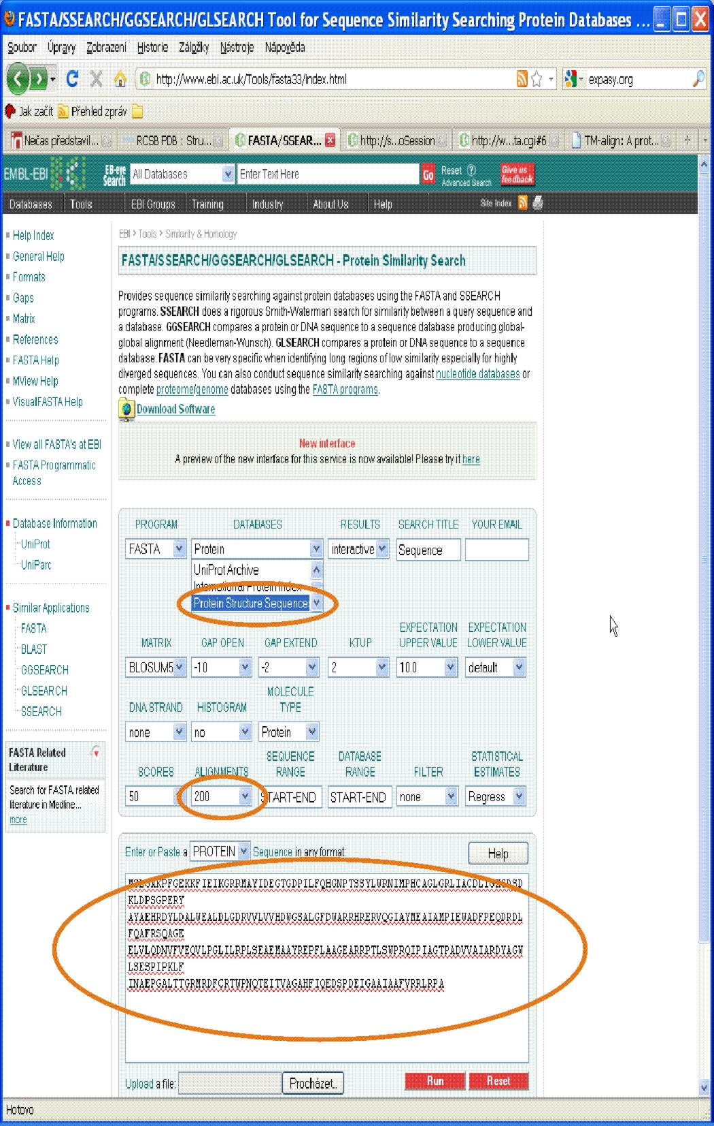
Úkol: s pomocí databáze PDB určete známou(é) 3-D strukturu(y) proteinu podobnou(é) zadané sekvenci aminokyselin a stručně popište výsledek

Nástroje:
1) http://www.ebi.ac.uk/Tools/fasta33/index.html - vyhledávání podobných sekvencí
2) databáze proteinových struktur PDB, http://www.rcsb.org/pdb/home/home.do
3) Swiss Pdb Viewer (http://www.expasy.ch/spdbv/mainpage.htm)

Příklad: hledání struktur podobných k haloalkan dehalogenáze LinB ze Sphingomonas paucimobilis UT26.

sekvence (ve formátu FASTA)

>1D07:A|PDBID|CHAIN|SEQUENCE
MSLGAKPFGEKKFIEIKGRRMAYIDEGTGDPILFQHGNPTSSYLWRNIMPHCAGLGRLIACDLIGMGDSDKLDPSGPERY
AYAEHRDYLDALWEALDLGDRVVLVVHDWGSALGFDWARRHRERVQGIAYMEAIAMPIEWADFPEQDRDLFQAFRSQAGE
ELVLQDNVFVEQVLPGLILRPLSEAEMAAYREPFLAAGEARRPTLSWPRQIPIAGTPADVVAIARDYAGWLSESPIPKLF
INAEPGALTTGRMRDFCRTWPNQTEITVAGAHFIQEDSPDEIGAAIAAFVRRLRPA

Postup:
1) hledání pomocí nástroje FASTA, identifikace PDB identifikátorů

2) stažení souborů obsahujících úplnou informaci o polohách atomů z databáze PDB
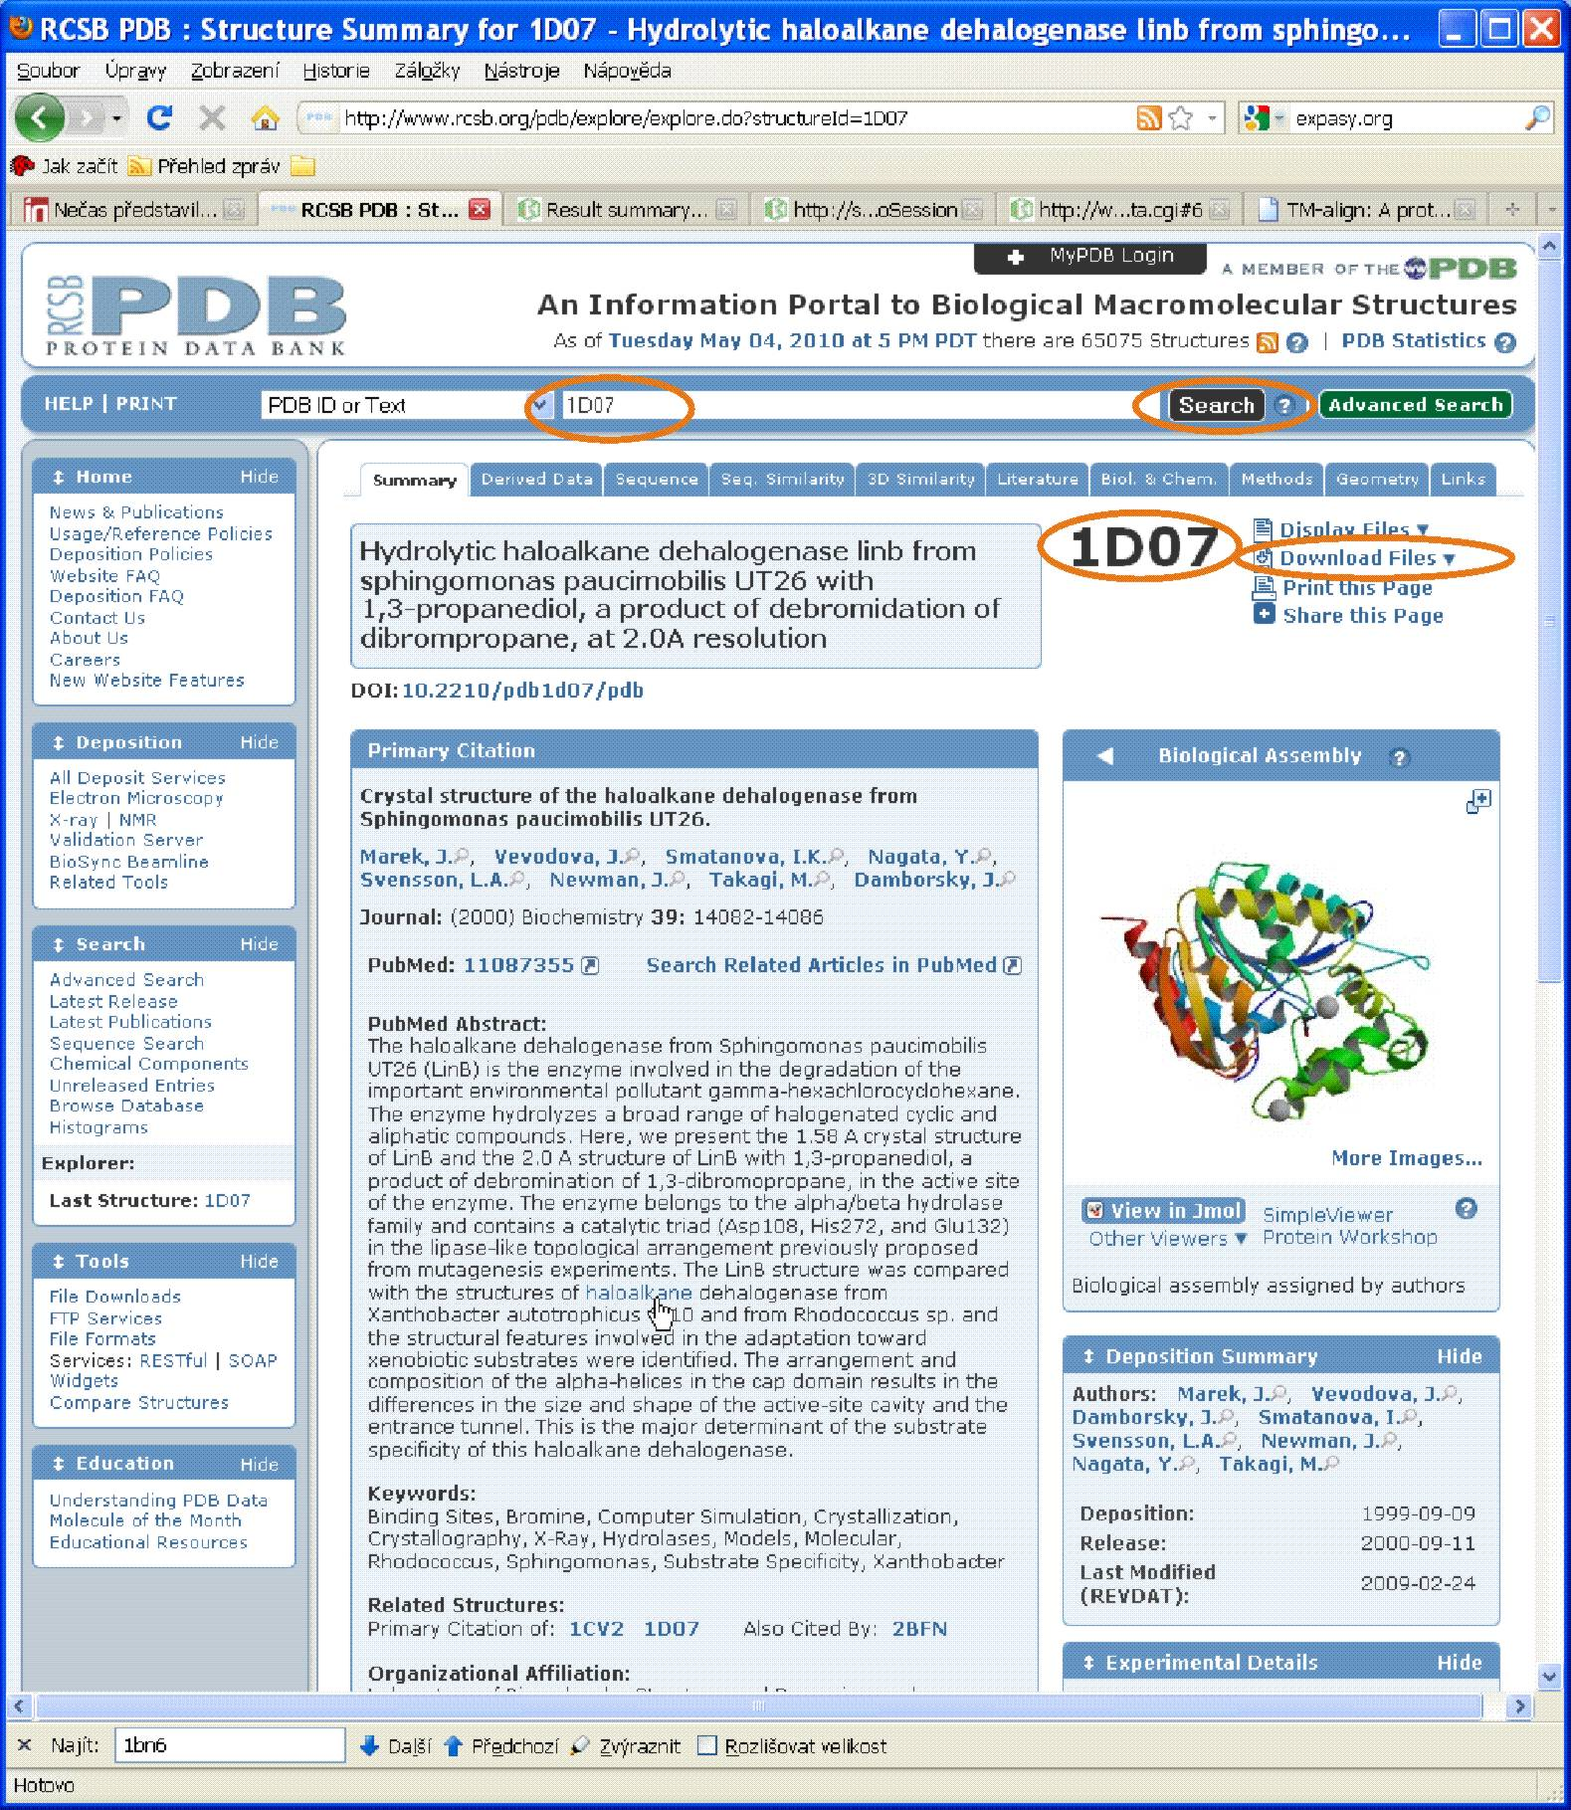

3) Vizualizace PDB souborů a pozorování (+interpretace) strukturních rozdílů - např. s nástrojem Swiss Pdb Viewer
